四平市政务服务中心一次性告知单

取水申请审批办事指南
项目名称：取水许可——取水申请审批
办理依据：《中华人民共和国水法》（2016年修正）第七条、第四十八条、《取水许可和水资源费征收管理条例》（国务院令第460号，2017年修订）第三条、第十四条、《吉林省取水许可管理办法》第十八条
办理范围：1.在市级水行政主管部门直接管理的河流（河道）、湖泊、水库和其他供水工程取水的；2.跨县（市）调、引取水的；3.城市规划区内年取地下水300万立方米以下的；4.城市规划区内年取地表水用于生活、工业1500万立方米以下的，用于其他方面2000万立方米以下的；5.城市规划区内装机容量2000千瓦以下的水电站取水的。
办理条件：1.符合水资源综合规划、流域综合规划、水中长期供求规划和水功能区划，兼顾上下游、左右岸和地区之间的利益，遵守依法批准的水量分配方案；2.尚未制定水量分配方案的，应当遵守有关人民政府间签订的协议。3.在各类开发区、工业园区、新区和其他有条件的区域，推行水资源论证区域评估，对已实施水资源论证区域评估范围内的建设项目推行取水许可告知承诺制。但以下项目类型不适用于告知承诺制：审批权限不在本行政区的项目、公共制水项目以及地表水取水量10万立方米以上、地下水取水量5万立方米以上和需要编制水资源论证报告书的；4.适用于水资源论证报告表的项目，对报告表实行备案承诺制，不再组织技术审查，由水利部门直接审核。
申报材料：申报材料：1.取水许可申请书；2.建设项目水资源论证报告书（表）；3.与第三者关系的说明书；4.企业申请提供营业执照（个人提供身份证、其他组织提供统一社会信用代码证书或事业单位法人证书）；（可通过“数据共享”减材料）5.属于备案项目的，提供备案材料；6.利用已批准的入河排污口退水的，提交入河排污口设置同意文件。 7.水资源论证区域评估报告及批复；8.承诺书；9.水资源论证报告表（第七部分为承诺书）。

法定时限：45个工作日
承诺时限：10个工作日
跑动次数：0次
收费标准：不收费

政 务 咨 询 电 话： 1 2 3 4 5 热线电话：5181234 邮 箱：spzwdt@126.com
地址：四平市铁西区英雄大街2177号 邮 编： 136000 举报电话：1 2 3 4 2
四平市政务服务中心一次性告知单

取水申请审批流程图

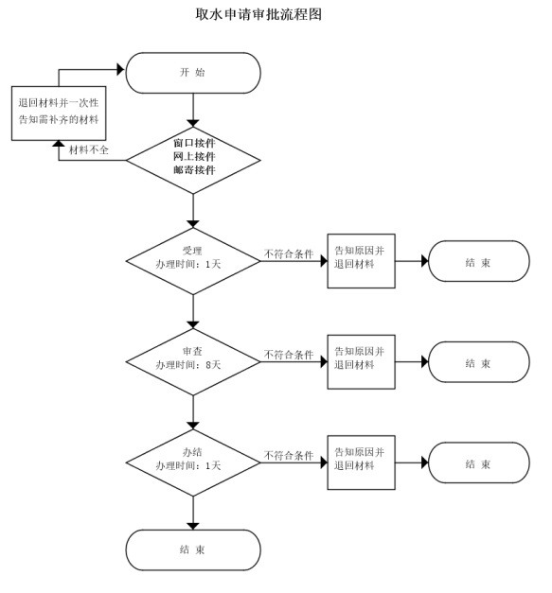

政 务 咨 询 电 话： 1 2 3 4 5 热线电话：5181234 邮 箱：spzwdt@126.com
地址：四平市铁西区英雄大街2177号 邮 编： 136000 举报电话：1 2 3 4 2
四平市政务服务中心一次性告知单

取水许可证核发办事指南

项目名称：取水许可——取水许可证核发
办理依据：《中华人民共和国水法》（2016年修正）第七条、第四十八条、《取水许可和水资源费征收管理条例》（国务院令第460号，2017年修订）第三条、第十四条、第二十三条、《吉林省取水许可管理办法》第二十五条
办理范围：取水申请经四平市水利局审批建设的取水工程。
办理条件：依照取水申请审批建设的取水工程或者设施建成并已试运行，向原取水申请审批机关提交申请。
申报材料：1.取水许可证申领表；
2.建设项目立项的批准（核准）文件；
3.取水工程验收申请报告；
4.属于拦河闸坝等蓄水工程，提交已批准的蓄水调度运行方案；
5.属于地下水取水工程的，提交地下水取水工程施工报告；
6.企业的提供营业执照(机关、事业单位及其他组织提供社会信用统一代码证或事业单位法人证书；个人仅提供身份证)。（可通过“数据共享”减材料）
法定时限：45个工作日
承诺时限：10个工作日
跑动次数：0次
收费标准：不收费

政 务 咨 询 电 话： 1 2 3 4 5 热线电话：5181234 邮 箱：spzwdt@126.com
地址：四平市铁西区英雄大街2177号 邮 编： 136000 举报电话：1 2 3 4 2
四平市政务服务中心一次性告知单

取水许可证核发流程图

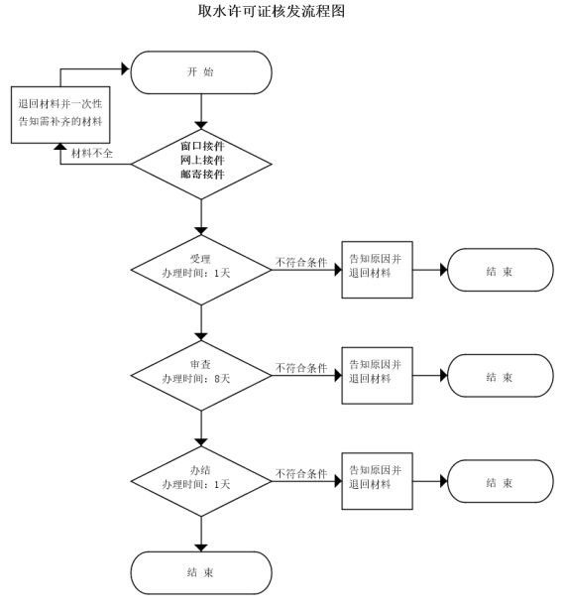

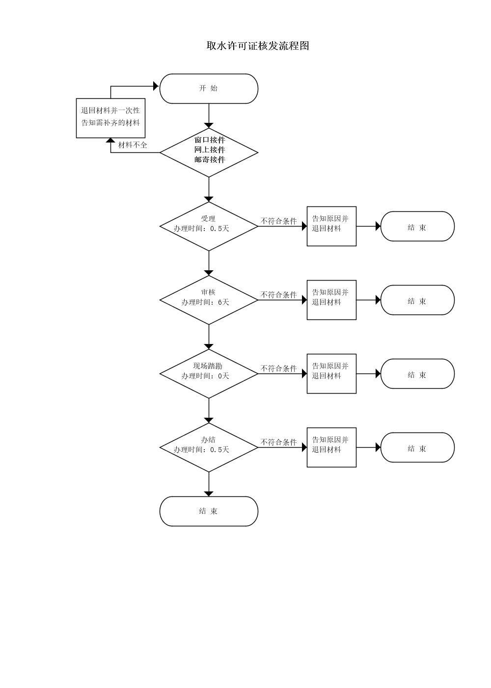

政 务 咨 询 电 话： 1 2 3 4 5 热线电话：5181234 邮 箱：spzwdt@126.com
地址：四平市铁西区英雄大街2177号 邮 编： 136000 举报电话：1 2 3 4 2
四平市政务服务中心一次性告知单

取水许可证延续办事指南

项目名称：取水许可——取水许可证延续
办理依据：《中华人民共和国水法》（2016年修正）第七条、第四十八条、《取水许可和水资源费征收管理条例》（国务院令第460号，2017年修订）第三条、第十四条、第二十五条
办理范围：取水许可证延续由取水工程验收及取水许可证核发的水行政主管部门负责。
办理条件：依照取水申请审批建设的取水工程或者设施建成并已试运行，向原取水申请审批机关提交申请。
申报材料：1.延续取水申请书；
2.原取水申请书；
3.原取水许可证；（通过电子证照共享减材料）
4.延续评估报告；
5.企业提供营业执照(机关、事业单位及其他组织提供社会信用统一代码证或事业单位法人证书；个人仅提供身份证)。（可通过“数据共享”减材料）
法定时限：45个工作日
承诺时限：10个工作日
跑动次数：0次
收费标准：不收费

政 务 咨 询 电 话： 1 2 3 4 5 热线电话：5181234 邮 箱：spzwdt@126.com
地址：四平市铁西区英雄大街2177号 邮 编： 136000 举报电话：1 2 3 4 2
四平市政务服务中心一次性告知单

取水许可证延续流程图

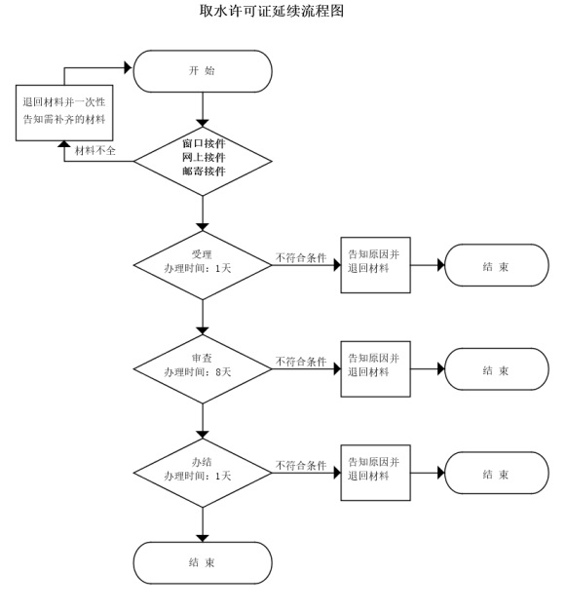

政 务 咨 询 电 话： 1 2 3 4 5 热线电话：5181234 邮 箱：spzwdt@126.com
地址：四平市铁西区英雄大街2177号 邮 编： 136000 举报电话：1 2 3 4 2
四平市政务服务中心一次性告知单

取水许可证变更办事指南

项目名称：取水许可——取水许可证变更
办理依据：《中华人民共和国水法》（2016年修正）第七条、第四十八条、《取水许可和水资源费征收管理条例》（国务院令第460号，2017年修订）第三条、第十四条、第二十六条
办理范围：四平市水利局核发的取水许可证。
办理条件：取水许可证需变更，向原取水许可证发放机关提交申请。
申报材料：1.取水许可证变更申请书；
2.工商营业执照(机关、事业单位及其他组织提供社会信用统一代码证或事业单位法人证书）；（可通过“数据共享”减材料）
3.法定代表人或个人身份证；（可通过“数据共享”减材料）
4.原取水许可证。（通过电子证照共享减材料）
法定时限：45个工作日
承诺时限：10个工作日
跑动次数：0次
收费标准：不收费

政 务 咨 询 电 话： 1 2 3 4 5 热线电话：5181234 邮 箱：spzwdt@126.com
地址：四平市铁西区英雄大街2177号 邮 编： 136000 举报电话：1 2 3 4 2
四平市政务服务中心一次性告知单

取水许可证变更流程图

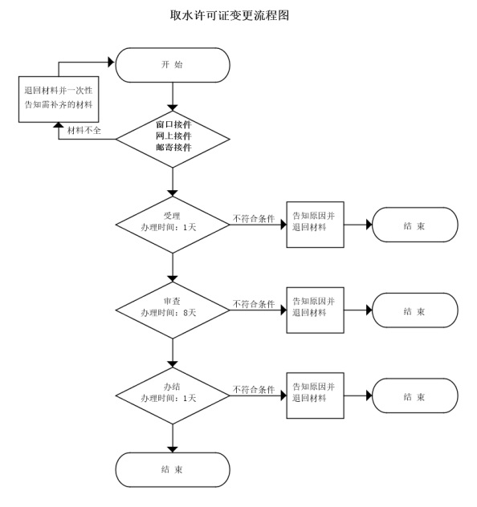

政 务 咨 询 电 话： 1 2 3 4 5 热线电话：5181234 邮 箱：spzwdt@126.com
地址：四平市铁西区英雄大街2177号 邮 编： 136000 举报电话：1 2 3 4 2
四平市政务服务中心一次性告知单

取水许可证转让办事指南

项目名称：取水许可——取水许可证转让
办理依据：《中华人民共和国水法》（2016年修正）第七条、第四十八条、《取水许可和水资源费征收管理条例》（国务院令第460号，2017年修订）第三条、第十四条、第二十七条
办理范围：四平市水利局核发的取水许可证。
办理条件：取水许可证需转让，向原取水许可证发放机关提交申请。
申报材料：1.转让取水许可证的申请文件；
2.双方营业执照(机关、事业单位及其他组织提供社会信用统一代码证或事业单位法人证书）；（可通过“数据共享”减材料）
3.双方法定代表人身份证或者个人身份证；（可通过“数据共享”减材料）
4.有关取水权转让的批准文件；
5.原取水许可证。（通过电子证照共享减材料）
法定时限：45个工作日
承诺时限：7个工作日
跑动次数：0次
收费标准：不收费

政 务 咨 询 电 话： 1 2 3 4 5 热线电话：5181234 邮 箱：spzwdt@126.com
地址：四平市铁西区英雄大街2177号 邮 编： 136000 举报电话：1 2 3 4 2
四平市政务服务中心一次性告知单

取水许可证转让流程图
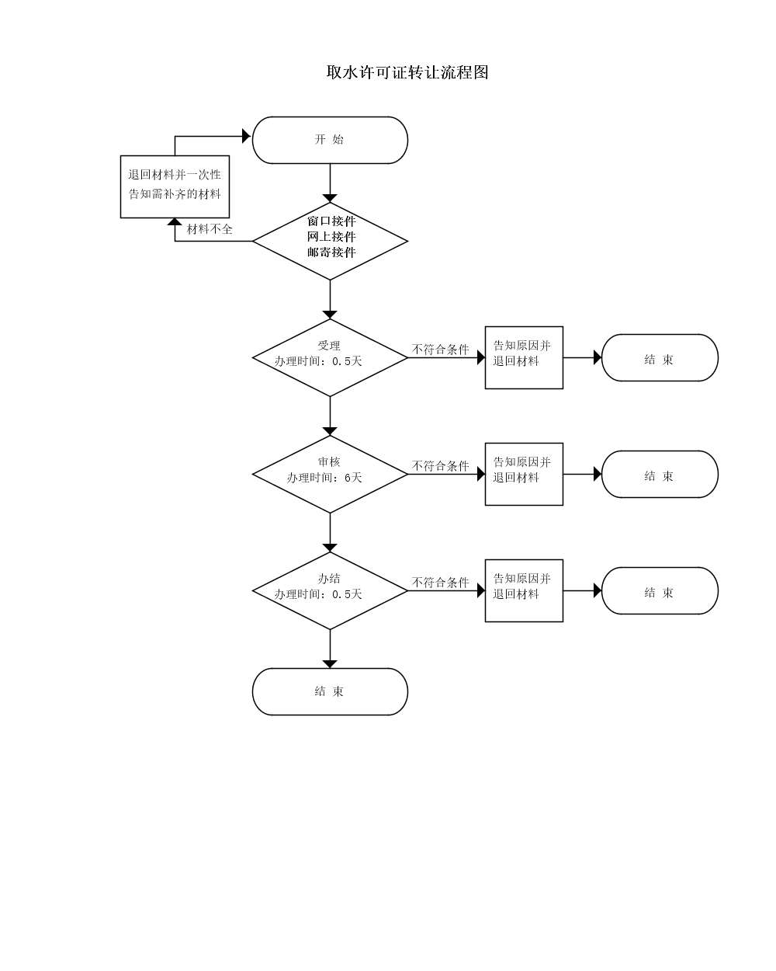

政 务 咨 询 电 话： 1 2 3 4 5 热线电话：5181234 邮 箱：spzwdt@126.com
地址：四平市铁西区英雄大街2177号 邮 编： 136000 举报电话：1 2 3 4 2
四平市政务服务中心一次性告知单

取水许可证注销办事指南

项目名称：取水许可——取水许可证注销
办理依据：《中华人民共和国水法》（2016年修正）第七条、第四十八条、《取水许可和水资源费征收管理条例》（国务院令第460号，2017年修订）第三条、第十四条、第四十四条
办理范围：四平市水利局核发的取水许可证。
办理条件：连续停止取水满2年的，向原取水许可证发放机关提交申请。
申报材料：1.原取水许可证证件；
2.取水许可证注销申请书。
法定时限：45个工作日
承诺时限：10个工作日
跑动次数：0次
收费标准：不收费

政 务 咨 询 电 话： 1 2 3 4 5 热线电话：5181234 邮 箱：spzwdt@126.com
地址：四平市铁西区英雄大街2177号 邮 编： 136000 举报电话：1 2 3 4 2
四平市政务服务中心一次性告知单

取水许可证注销流程图

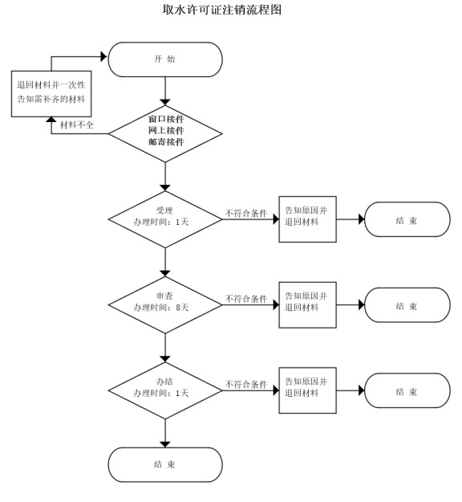

政 务 咨 询 电 话： 1 2 3 4 5 热线电话：5181234 邮 箱：spzwdt@126.com
地址：四平市铁西区英雄大街2177号 邮 编： 136000 举报电话：1 2 3 4 2

